ТЕМА №9: НОМЕНКЛАТУРА И КЛАССИФИКАЦИЯ ВИТАМИНОВ.
ЖИРОРАСТВОРИМЫЕ ВИТАМИНЫ.
Необходимым условием обеспечения нормальной жизнедеятельности организма является содержание в пищевом рационе человека, наряду с макрокомпонентами пищи – белками, жирами, углеводами, – так называемых микрокомпонентов, или незаменимых факторов питания, к числу которых относятся витамины.
Витамины – это необходимые для нормальной жизнедеятельности низкомолекулярные органические вещества разнообразной химической природы, синтез которых у организмов данного вида отсутствует или ограничен. Наука, изучающая витамины, называется витаминологией.
Все витамины характеризуются следующими общебиологическими свойствами:
1. Биосинтез витаминов осуществляется в основном вне организма человека и животных. Поэтому они получают витамины главным образом с пищей.
2. Витамины не являются пластическим материалом и не служат источником энергии.
3. Витамины биологически активны уже в малых количествах и крайне необходимы для всех жизненных процессов.
4. Недостаточное поступление в организм отдельных витаминов или нарушение их усвоения ведет к развитию патологических процессов в виде специфических гипо- и авитаминозов.
5. В повышенных дозах витамины могут быть использованы в лечебных целях в качестве мощных неспецифических фармакологических средств.
Существует условное деление витаминных веществ на собственно витамины и витаминоподобные вещества. Последние похожи по биологическим свойствам на витамины, но требуются обычно в больших количествах. На сегодняшний день известно около 30 витаминов и витаминоподобных веществ, изучена их химическая структура, свойства, осуществлен синтез.
Номенклатура и классификация витаминов
До установления химической структуры витаминов их обозначали буквами латинского алфавита с нижними индексами, например, витамин А, В₁, В₂, С, Д и т.д. Современные названия витаминов приняты в 1956 г. Комиссией по номенклатуре биохимической секции Международного союза по чистой и прикладной химии (IUPAC) и отражают химическую природу или физиологическое действие, иногда с приставкой «анти», указывающей на способность данного витамина предотвращать или устранять развитие соответствующего заболевания.
Отдельные витамины представляют собой группу близких по химической структуре соединений. Эти варианты одного и того же витамина называют витамерами. Они обладают сходным специфическим, но отличающимся по силе, биологическим эффектом на организм и обозначаются одной и той же буквой латинского алфавита с различными цифровыми индексами. Например, известны витамеры А₁ и А₂, витамеры Д, Д₂, Д₃–Д₇ и др.
По химическому строению и физико-химическим свойствам (в частности, по растворимости) витамины делят на 2 группы.
Водорастворимые
- Витамин В₁ (тиамин);
- Витамин В₂ (рибофлавин);
- Витамин РР (никотиновая кислота, никотинамид, витамин В₅);
- Пантотеновая кислота (витамин В₃);
- Витамин В₆ (пиридоксин);
- Биотин (витамин Н);
- Фолиевая кислота (витамин В_{с}, В₉);
- Витамин В₁₂ (кобаламин);
- Витамин С (аскорбиновая кислота);
- Витамин Р (биофлавоноиды).
Жирорастворимые
- Витамин А (ретинол);
- Витамин D (холекальциферол);
- Витамин Е (токоферол);
- Витамин К (филлохинон).
Водорастворимые витамины при их избыточном поступлении в организм, будучи хорошо растворимыми в воде, быстро выводятся из организма.
Жирорастворимые витамины хорошо растворимы в жирах и легко накапливаются в организме при их избыточном поступлении с пищей. Их накопление в организме может вызвать расстройство обиена веществ, называемое гипервитаминозом, и даже гибель организма.
Современная классификация, базирующаяся на особенностях химического строения витаминов, позволяет разделить их на 4 основных класса: 1) витамины алифатического ряда (витамин С, В₁₅ и др.), 2) витамины гетероциклического строения (витамины В₁, В₂, РР, Е и др.), 3) витамины ароматического ряда (К, Р, ПАБК и др.), 4) витамины алициклического строения (витамины А, Д и др.).
С точки зрения биологических функций, витамины делят на 3 группы:
- Энзимовитамины, участвующие в образовании различных коферментов;
- Гормоновитамины, выполняющие регуляторную роль;
- Редокс-витамины, участвующие в антиоксидантной защите организма.
Нарушение баланса витаминов в организме. Дисбаланс витаминов проявляется в форме недостатка (отрицательный баланс) и избытка (положительный баланс). Частичный недостаток витамина называется гиповитаминозом, а крайне выраженный дефицит – авитаминозом. Недостаток одного витамина относят к моногиповитаминозам, а сразу нескольких – к полигиповитаминозам.
Причины гипоавитаминозов могут быть экзогенные и эндогенные. К экзогенным относится, прежде всего, алиментарная форма витаминной недостаточности, обусловленная нерациональным питанием, неправильным хранением и неправильной кулинарной обработкой продуктов.
Другой, не менее распространенной причиной экзогенных гиповитаминозов, является изменение состава нормальной кишечной флоры (дисбактериоз), обычно вызываемое длительным и бесконтрольным применением химиотерапевтических средств (антибиотиков, сульфаниламидов и др.).
Эндогенные (вторичные) гипо- и авитаминозы обусловлены следующими причинами:
– частичным разрушением витаминов в пищеварительном тракте вследствие изменения кислотообразующей функции желудка (витамины В₁, В₅, С) или нарушения выработки транспортных белков (В₁₂);
– нарушением всасывания и транспорта витаминов, особенно на фоне хронических инфекционных воспалительных процессов в кишечнике. При недостаточном поступлении в верхний отдел кишечника желчи нарушается всасывание жирорастворимых витаминов;
– нарушением внутренних превращений отдельных витаминов в биологически активные и(или) коферментные формы, наступающих в результате отдельных заболеваний печени или генетически обусловленных дефектов апофермента или ферментов синтеза коферментов;
– усилением распада витаминов в организме в связи с влиянием факторов внешней среды, при инфекционно-токсических процессах и др.;
– физиологически высокой потребностью в витаминах (растущий организм, беременность).
Гипервитаминоз или витаминная интоксикация – проявление положительного дисбаланса витаминов, обусловленного их избыточным поступлением в организм. Существует мнение, что состояние гипервитаминоза более характерно для длительного приема больших доз жирорастворимых витаминов, обладающих выраженной липофильностью и, отсюда, способностью задерживаться в организме. Для водорастворимых витаминов более характерна острая витаминная интоксикация, обусловленная однократным введением большой дозы витамина.
Жирорастворимые витамины
В живых организмах четыре жирорастворимых витамина (А, Д, Е, К) образуются путем соединения остатков пятиуглеродного углеводорода изопрена 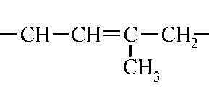 (2-метилбутадиена), витамин F представлен смесью полиеновых карбоновых кислот, главным образом растительного происхождения. Независимо от источника поступления все витамины, растворимые в жирах, характеризуются рядом общих черт механизма действия и метаболизма.
1. Благодаря высокой липофильности витамины А, Д, Е, К встраиваются в состав липидной фракции клеточных и субклеточных мембран, обеспечивая ее функционирование, т.е. являются мембрано-активными веществами. 2. Важным звеном регулирующего действия жирорастворимых витаминов является их влияние на обмен специфических белков. Есть основания полагать, что они вовлекаются в контроль за биосинтезом белка на генетическом уровне, стимулируя ДНК-зависимый синтез соответствующей РНК, влияя на молекулу гена-регулятора. В целом, липовитамины обладают выраженным анаболическим действием, стимулируя биосинтез белков. 3. Еще одной из общих закономерностей биологического действия жирорастворимых витаминов является их участие в окислительно-восстановительных процессах, в том числе в переносе электронов, что обусловливает их роль в энергетическом обмене.
Принадлежность витаминов к одной группе, определяемая общностью физико-химических свойств, обусловливает также некоторые сходные черты их обмена: 1) всасывание жирорастворимых витаминов напрямую связано с перевариванием и всасыванием жиров, поэтому их усвоение зависит от наличия желчи и липазы, 2) транспорт липовитаминов после всасывания из кишечника осуществляется в составе хиломикронов; 3) перенос большинства витаминов этой группы кровью происходит в комплексе с белками-переносчиками, 4) липовитамины способны депонироваться в различных внутренних органах в больших количествах, поэтому их отсутствие в пище может не проявляться в течение многих месяцев.

ЖИРОРАСТВОРИМЫЕ ВИТАМИНЫ (ЛИПОВИТАМИНЫ)
Название витамина |  | Химическая структура | Источники  поступления | Суточная доза | Биологическая роль | Признаки гипо- и авитаминоза | Препараты,  применение
Вит. А (ретинол, каротиноиды, антиксерофтальмический  фактор, витамин роста) |  | 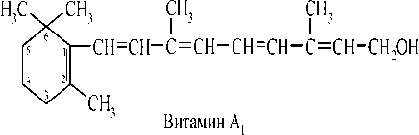  Ретинол (витамин А₁), и дегидроретинол (витамин А₂),  растительные -, - и -каротины - провитамины (предшественники) вит. А в печени и слизистой оболочке тонкого кишечника подвергаются под влиянием фермента каротиназы расщеплению с образованием ретинола. По биологической ценности для людей ценным является -каротин, при окислении дающий 2 молекулы вит. А. | Вит. А содержится только в продуктах животного происхождения. Им богаты печень рыб и животных, икра, сливочное масло, яйца, цельное молоко, сметана. Каротиноиды содержатся в растительных продуктах: листьях шпината, салата, петрушки, плодах растений, имеющих оранжевую окраску – морковь, томаты, перец, шиповник, персики, абрикосы и др. | Для взрослого человека составляет от 1 до 2,5 мг или от 2 до 5 мг β-каротинов. Обычно активность вит. А в пищевых продуктах выражается в международных единицах; одна международная единица (ME) вит. А эквивалентна 0,6 мкг β-каротина и 0,3 мкг вит. А | Биологически активные формы вит. А в организме: ретинол (вит. А – спирт), ретиналь (вит. А – цис-транс-альдегиды), ретиноевая кислота. Действия ретинола: 1) регулирует нормальный рост и дифференцировку клеток развивающегося организма (эмбриона, молодого организма); 2) регулирует деление и дифференцировку быстро пролиферирующих тканей – хряща, костной ткани, сперматогенного эпителия и плаценты, эпителия кожи и слизистых, препятствует его ороговению; 3) участвует в процессах биологического окисления, благодаря двойным связям, обеспечивающих перенос водорода и кислорода в клетке, ингибирует аномальную активацию процесса пероксидации липидов; 4) поддерживает адекватный иммунный и гематологический статус организма, участвуя в синтезе специфических и неспецифических факторов защиты (иммуноглобулинов, интерферона, лизоцима и др. 5) участие в образовании светочувствительных пигментов сетчатки глаза (зрительного пурпура), обеспечивающих процессы свето- и цветоощущения. Сетчатка глаза человека содержит 2 типа клеток – палочки и колбочки. Палочки реагируют на освещение низкой интенсивности (сумеречное или ночное зрение), колбочки функционируют при хорошем освещении, обеспечивая способность различать цвета и оттенки. В мембране палочек содержится сложный белок хромопротеиновой природы – родопсин, в колбочках – йодопсин. Оба пигмента состоят из белка опсина и 11-цис-ретиналя. Кванты света, поглощаемые родопсином (или йодопсином), вызывают фотоизомеризацию 11-цис-ретиналя в 11-транс-ретиналь, после чего происходит распад (диссоциация) транс-ретиналя и опсина, и пигмент обесцвечивается. Фотоизомеризация и последующая диссоциация комплекса вызывает местную деполяризацию мембраны и возникновение электрического импульса, распространяющегося по нервному волокну к зрительным анализаторам. | При отщеплении ретинола от родопсина часть его разрушается, поэтому для ресинтеза молекулы родопсина нужны новые молекулы вит. А. Если их нет, то образование пигмента затормаживается и человек теряет способность видеть в сумерках, т.е. развивается «куриная слепота». Наиболее ранним признаком гиповитаминоза является нарушение темновой адаптации и ночная слепота. В молодом возрасте возможна задержка роста, потеря в массе тела, снижение резистентности к инфекциям. Нарушение эпителизации, в частности избыточное ороговение, приводит к появлению сухости кожи, слизистых, а со стороны органов зрения – к сухости роговицы (ксерофтальмии). В этих случаях снижается барьерная функция покровных тканей, что облегчает внедрение инфекции. Поражение эпителия роговицы глаза приводит к кератомаляции (размягчение роговицы), исходом которой может быть образование бельма (стойкое помутнение роговицы и полная потеря зрения). | Синтетические препараты – ретинола ацетат и ретинола пальмитат – в виде масляных растворов, драже и таблеток. Применяются препараты на основе каротиноидов - каротина, и синтетические ретиноиды. Показаниями к лечебному применению вит. А и его аналогов являются гипо- и авитаминоз, некоторые заболевания глаз, поражения и заболевания кожи, инфекционные заболевания. Их применяют также для стимуляции роста и развития у детей, в комплексной терапии хронических бронхолегочных заболеваний, воспалительных и эрозивно-язвенных поражений желудка и кишечника и др.
Вит. Д  (кальциферолы, антирахитический витамин) |  | Наиболее активными для человека и животных считаются вит. Д₂ (эргокальциферол) и вит. Д₃ (холекальциферол).  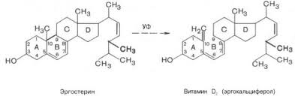  Эргокальциферол синтезируется в наземных растениях, морских водорослях, а также фито- и зоопланктоном из предшественника (провитамина) – эргостерина. Кожа человека и животных продуцирует только вит. Д₃ из провитамина 7-дегидрохолес-терина. Для превращения провитаминов в витаминные формы необходимо облучение ультрафиолетовым светом. | Рыбий жир, сливочное масло, желток яйца, печень животных, молоко и молочные продукты, дрожжи, растительные масла. | Для детей 12-25 мкг (500-1000 ME), для взрослого человека потребность значительно меньше | Кальциферол – кальций несущий. Биологически активные формы вит. Д образуются в организме в ходе метаболизма. Сначала в печени образуется малоактивный 25-гидроксикальциферол (кальцидиол), а затем уже из него в почках образуется 1,25-дигидрокси-кальциферол (кальцитриол) и 24,25-дигидроксикаль-циферол –24,25(OH)2–Д3. Процесс превращения кальцидиола в кальцитриол регулируется паратгормоном паращитовидных желез. 1,25-Дигидроксикаль-циферол и 24,25- дигидроксикальциферол в настоящее время принято рассматривать как гормоны, регулирующие многие функции в организме человека. Основная функция – регуляция минерального обмена ( Са²⁺ и Р). Эта регуляция основана на процессах: 1) транспорт ионов Са²⁺ и Р эпителий слизистой тонкого кишечника при их всасывании; 2) мобилизация Са²⁺ из костной ткани; 3) реабсорбция Са²⁺ и Р в почечных канальцах. Вит. Д способствует поддержанию фосфорнокальциевого гомеостаза: в крови (соотношение Са : Р = 2 : 1). Участвует в в регуляции пролиферации и дифференциации клеток всех органов и тканей, в том числе клеток крови, иммунокомпетентных клеток; основной регулятор обменных процессов в организме, участвуя в синтезе рецепторных белков, ферментов, гормонов.; в образовании АТФ. Активирует перекисное окисление мембранных липидов (прооксидантный эффект). | Наблюдается при дефиците вит. Д в пище (обычно у детей при искусственном вскармливании), недостаточном солнечном облучении («болезнь подвалов»), заболеваниях почек и недостаточности паратгормона. Нарушение образования костной ткани в результате снижения содержания в ней Са²⁺ и Р. Матрикс кости растет, а кальцификация задерживается. Наступает остеопороз, кости утрачивают свою твердость, происходит их размягчение – остеомаляция и деформация скелета. Эта совокупность симптомов характерна для дефицита вит. Д детском возрасте - рахит. У взрослых может наблюдаться остеомаляция и кариес (особенно у женщин в период беременности). | Препараты эрго- и холекальциферола и синтетические вещества – аналоги вит. Д и его метаболита кальцитриола. Назначение препаратов показано при профилактике и лечении рахита и рахитоподобных состояний, требующих коррекции фосфорно-кальциевого обмена, лечении заболеваний почек, печени, некоторых форм туберкулеза и др.
 | Вит. Е  (токоферолы, антистерильный, антиоксидантный витамин) | 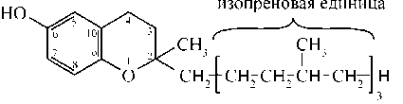  , , , - токоферолы.  Самым активным является -токоферол. | Растительные масла: подсолнечное, кукурузное, хлопковое, оливковое. Особенно высоко его содержание в масле, полученном из зародышей пшеницы, овса; зеленом горошке. | 5 мг | Главная функция токоферолов - служат антиоксидантами по отношению к ненасыщенным липидам. Благодаря наличию в молекуле подвижного атома водорода вит. Е взаимодействует с пероксидными радикалами липидов, превращая их в гидропероксиды, прерывая цепную реакцию пероксидации. Вит. Е останавливает образование перекисей липидов в клеточных мембранах, сохраняя их целостность и функциональную активность. Существует взаимосвязь между вит.Е и Se в регуляции ПОЛ, поскольку Se является кофактором глутатионпероксидазы, инактивирующей гидропероксиды липидов. Вит. Е тормозит процесс агрегации тромбоцитов, за счет ограничения образования эндоперекисей, предшественников простагландинов; предупреждает окисление вит. А, сохраняет его биологические свойства; защищает от окисления сульфгидрильных групп различных белков; участвует в процессах тканевого дыхания в качестве переносчика электронов или посредством защиты тиоловых ферментов. | Гемолитическая анемия у недоношенных детей; атрофия семенников и бесплодие; рассасывание плода на ранних сроках беременности; мышечная дистрофия, сопровождающаяся потерей внутриклеточных азотистых компонентов и белков мышц. Причина мышечной дистрофии – высвобождение лизосомальных гидролаз вследствие дефекта мембраны лизосом.
 | Вит. К  (нафтохиноны, антигеморрагический витамин  или витамин коагуляции) | Существует два ряда вит. К – филлохиноны К₁-ряда и менахиноны – витамины К₂-ряда. Первые содержатся в растениях, вторые синтезируются кишечными бактериями.  Витамин К₁  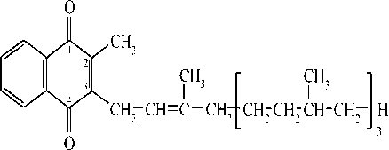  Викасол (водорастворимый препарат - аналог вит. К)  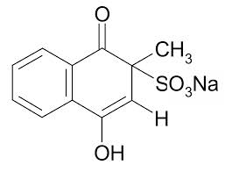 | Пища растительного происхождения: шпинат, корнеплоды, фрукты, а также синтезируются бактериями тонкого кишечника. | 1-2 мг | Вит. К необходим для синтеза в печени белковых факторов коагуляции: протромбина (фактор II), проконвертина (фактор VII), фактора Кристмаса (IX), фактора Стюарта (X). Вит. К содействует включению дополнительных карбокси- групп в остатки глутамата в предшественнике протромбина. Таким образом завершается синтез «полной» молекулы протромбина. Присоединение дополнительных групп –СОО– необходимо для оптимального связывания Са²⁺, активирующего превращение протромбина в тромбин. Хиноидная структура вит. К доводит его участие в процессах тканевого дыхания и окислительного фосфорилирования, связанных с мембранами митохондрий, а также в др. окислительно-восстановительных процессах. | Кровоточивость при небольших повреждениях, геморрагии у новорожденных (до появления микрофлоры в кишечнике). | Препараты вит. К1 и его синтетический водорастворимый аналог – викасол. Назначают их при ряде патологических состояний, сопровождающихся гипопротромбинемией и кровоточивостью.
 | Вит. F  (эссенциальные ненасыщенные жирные кислоты) | СН3–(СН2)4–(СН=СН–СН2)2–(СН2)6–СООН  С17Н31СООН – линолевая  кислота  СН3–СН2–(СН=СН–СН2)3–(СН2)6–СООН  С17Н29СООН - линоленовая кислота  СН3–(СН2)4–(СН=СН–СН2)4–(СН2)2–СООН  С19Н31СООН - арахидоновая кислота | Растительные масла, яйца, арахис. | Точно не установлена, приблизительно около 1000 мг. | Полиеновые жирные кислоты необходимы: 1) для синтеза в тканях липидов, входящих в состав клеточных мембран; 2) для биосинтеза простагландинов – тканевых регуляторов обмена веществ; 3) для метаболизма холестерина, т.к. способствуют выделению его из организма, переводя нерастворимые эфиры холестерина в растворимые формы; 4) для сбережения запасов вит. А (защита от окисления). Для сохранения же биологической активности незаменимых полиеновых жирных кислот требуется токоферол, препятствующий их пероксидному окислению; 5) для усиления липотропного действия холина. | У человека почти не встречается, хотя известно, что фолликулярный кератоз (избыточное ороговение кожного эпителия вокруг волосяных фолликулов, ломкость и выпадение волос) излечивается вит. F. | Для профилактики отложений холестерина в стенках сосудов при атеросклерозе, местно – при кожных заболеваниях. Входит в состав гиполипидемических препаратов линетол и липостабил.
ТЕМА 10: ВОДОРАСТВОРИМЫЕ ВИТАМИНЫ (ГИДРОВИТАМИНЫ). ВЗАИМОДЕЙСТВИЯ МИКРОНУТРИЕНОВ

Одной из особенностей механизма действия водорастворимых витаминов является то, что большинство из них играют роль коферментов – небелковой части сложных ферментов. Именно в составе ферментов гидровитамины обеспечивают нормальное функционирование органов и систем организма, регулируют обмен веществ, функциональное состояние ЦНС, трофику тканей, проницаемость и устойчивость кровеносных сосудов.

 | Название витамина | Химическая структура | Источники  поступления | Суточная доза | Биологическая роль | Признаки гипо- и авитаминоза | Препараты,  применение
 | Вит. В₁  (тиамин, антиневритный) | 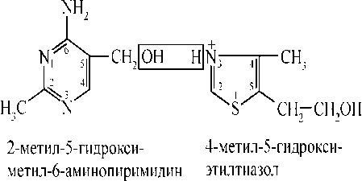 | Продукты растительного (хлеб грубого помола, горох, фасоль) и животного (мясо, печень, почки) происхождения. | 2-3 мг | Витамин В₆ замедляет переход витамина В₁ в биологически активную форму  Обусловлено его дифосфорным эфиром – тиаминдифосфатом (тиаминпирофосфат, кокарбоксилаза):  Реакции, осуществляющиеся с участием ТДФ: 1) окислительное декарбоксилирование 2-оксокислот, катализируемое сложными полиферментными комплексами с участием нескольких функционально связанных коферментов (ТДФ, НАД, ФАД, КоАSН, липоевой кислоты). 2) транскетолазные реакции переноса гликолевого альдегида в неокислительную фазу пентозофосфатного цикла. Способствует синтезу нуклеотидов, нуклеиновых кислот, нуклеозидных коферментов с участием рибозо-5-фосфата и большинство восстановительных синтезов, использующих НАДФН₂ (синтез стероидов, жирных кислот, ацетилхолина, обезвреживание лекарств и ядов и т.д.). | Ослабление сократительной деятельности миокарда, аритмия, сердечная недостаточность, снижение сократительной способности скелетных и гладких мышц. Метаболический ацидоз. Снижение периферической чувствительности, повышенная нервная возбудимость. При авитаминозе - боли в нервных волокнах, атрофия мышц, параличи, судороги, кахексия, страх, снижение интеллекта, развивается заболевание бери-бери. | Тиамин и его моно- и диэфиры (фосфотиамин и кокарбоксилаза) при гиповитаминоз В₁, сердечно-сосудистая патология, осложнения сахарного диабета, заболевания периферической и центральной нервной системы, язвенные поражения органов ЖКТ, интоксикации, хронический алкоголизм и т.д.
 | Вит. В₂  (рибофлавин) | 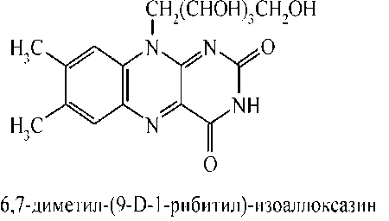  Представляет собой кристаллы жёлтого цвета (от лат. Flavos - жёлтый). | Молочные продукты, дрожжи, хлеб (из муки грубого помола), семена злаков, яйца, мясо, свежие овощи и фрукты. | 1,8-2,6 мг | Биологические формы вит. В₂ в тканях представлены свободным рибофлавином, фосфорилированными производными витамина – флавинмононуклеотидом (ФМН) и флавинадениндинуклеотидом (ФАД). ФМН и ФАД участвует в окислительно-восстановительных реакциях в составе флавиновых ферментов: 1) реакции, в которых фермент осуществляет прямое окисление, т.е. дегидрирование исходного субстрата или промежуточного метаболита с участием кислорода и образованием пероксида водорода. К ферментам этой группы относятся оксидазы аминокислот, альдегидоксидазы, ксантиноксидаза, моноаминооксидаза и др.; 2) реакции переноса электронов и протонов от восстановленных пиридиновых коферментов или некоторых субстратов окисления (сукцината, пирувата, 2-оксоглутарата, -глицеролфосфата, жирных кислот в митохондриях) на другие промежуточные звенья дыхательной цепи (убихинон, цитохромы). Этот процесс сопряжен с генерацией АТФ. Он способствует синтезу эритропоэтина, глобина, сохранению тетрагидрофолиевой кислоты; обеспечения фагоцитирующей активности нейтрофилов; поддержания белкового, углеводного и липидного гомеостаза; для обмена витамина В₆, холина, В₃, аминокислоты фенилаланина и др. Относительно высокий уровень свободного витамина, а также люмифлавина и люмихрома в пигментном слое сетчатки глаза указывают на то, что биологическая роль рибофлавина реализуется также в функционировании зрительного пурпура | Поражение слизистых губ (хейлоз, ангулярный стоматит), воспаление слизистой языка (глоссит), себоррейная экзема на носогубных складках, веках, коже лица, ушных раковинах, эпителии кожи, других участках тела. Поражение глаз: конъюнктивит, слезотечение, светобоязнь, снижение световой и цветовой чувствительности, усиленная васкуляризация склер (врастание сосудов), катаракта (помутнение хрусталика).  При авитаминозе В2: общая мышечная слабость и слабость сердечной мышцы, дегенеративные изменения со стороны нервной системы, анемии, язвенные колиты и др. | Используется рибофлавин и коферментные препараты ФМН (рибофлавинмононуклеотид) и ФАД (флавинат). Основные области клинического применения – офтальмология, дерматология, гастроэнтерология.
 | Вит. В₃  (пантотеновая кислота, пантотен) | 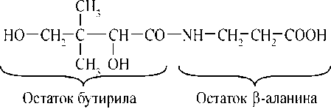 | Кишечные бактерии и продукты питания (дрожжи, печень, куриные яйца, рыба, молоко, мясо, бобовые и т.д.). | 10-12 мг | Биологически активной формой пантотеновой кислоты является кофермент А – КоАSH. С его участием протекают следующие процессы: 1) липогенез: активирование ацетата, жирных кислот, синтез холестерина и других стероидных соединений, синтез кетоновых тел; 2) -окисление жирных кислот, окисление пирувата и 2-оксоглутарата. Эти процессы обеспечивают интеграцию обмена белков, жиров, углеводов, а также функционирование основного источника макроэргических соединений – ЦТК; 3) ацетилирование при образовании ацетилхолина, ацетилглюкозаминов и др., обезвреживании биогенных и чужеродных веществ; 4)синтетические реакции с использованием сукцинил-КоА (синтез гема и др.); 5) всасывание многих веществ, поскольку образование тауро- и гликоконъюгатов желчных кислот осуществляется через стадию промежуточных холилпроизводных– КоА. | Отмечены задержка роста, падение веса, нарушение сердечной деятельности, снижение резистентности организма (нарушение антителообразования и недостаточность адреналовых желез), неврологические (синдром жжения стоп) и гастроинтестинальные расстройства, поражение кожи (дерматиты, депигментация), выпадение и поседение волос. | Применяется кальция пантотенат в качестве средства метаболической терапии при интоксикациях ядами и лек. препаратами, поражении печени, атонии кишечника, дистрофии сердечной мышцы, абстинентном синдроме, алкогольном делирии, в дерматологии; местно – препарат «Пантенол» аэрозоль.
 | Вит. В₅  (никотиновая кислота, ниацин, противопеллагрический витамин, вит. РР) | 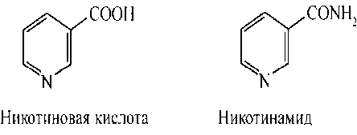 | Мясные продукты, особенно печень и растительные продукты (зернобобовые, отруби, дрожжи). Вит. РР может образовываться из триптофана пищи. | Для взрослых 15-25 мг, для детей - 15 мг | Участие ниацина в регуляции биохимических процессов осуществляется через его коферментные формы – НАД (никотинамидадениндинуклеотид) и НАДФ (никотинамидадениндинуклеотидфосфат). Функции, выполняемые этими коферментами:1. Функция переносчиков водорода в окислительно-восстановительных реакциях. Биологическая функция никотинамидных коферментов связана с участием в тканевом дыхании, сопряженном с синтезом АТФ. Восстановленная форма НАДФ используется как донор водорода в синтетических восстановительных реакциях (синтез жирных кислот, стероидов). 2. Субстратная функция (для синтетических реакций). НАД является субстратом для ДНК-лигазной реакции, обязательной при репликации и репарации. Он необходим также для синтеза поли-АДФ-рибозы, являющейся одним из регуляторов матричного синтеза нуклеиновых кислот, а в связи с этим и биосинтеза белков. 3. Регуляторная функция в качестве аллостерического эффектора ряда ферментов цикла Кребса, глюконеогенеза, пентозного шунта. Принимает участие в освобождении гистамина в тканях и активации системы кининов, улучшает микроциркуляцию (против гипоксии). Ниацин активирует фибринолитическую систему и оказывает гиполипидемическое действие. Образование в организме метилированных производных вит. В₅ влияет на обмен липотропных факторов (метионин, холин и др.), препятствующих жировой инфильтрации печени. | Проявляется симптомокомплексом, называемым пеллагрой (pelle agra – шершавая кожа, итал.). Наиболее существенные признаки пеллагры ("три Д"): дерматит при повышенной чувствительности кожных покровов к действию ультрафиолетовой части спектра (фотосенсибилизация); диаррея и воспалительные поражения слизистых оболочек рта и языка (нарушения пищеварительного тракта); деменция (потеря памяти, галлюцинации и бред, связанные с поражением центральной нервной системы). | Никотинамид и никотиновая кислота используются как лекарственные препараты при пеллагре, а также при дерматитах, поражениях периферических нервов, инфекционных заболеваниях. Назначают никотиновую кислоту также при спазмах сосудов конечностей, головного мозга и как гиполипидемическое средство при атеросклерозе, заболеваниях печени.
 | Вит. В₆  (пиридоксин, адермин) | Термином пиридоксин объединяются три близких вещества – пиридоксол, пиридоксаль и пиридоксамин. Они являются производными пиридина:  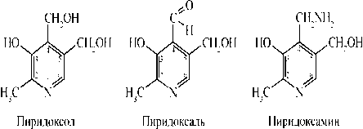 | Пшеничная и кукурузная мука, крупа, дрожжи, печень, почки, мясо, рыба. | 2-3 мг | Активной формой является фосфорный эфир пиридоксаля – пиридоксаль-5-фосфат (ПАЛФ). Функции пиридоксальфосфата: 1) транспортная: участвует в процессе активного переноса некоторых аминокислот через клеточные мембраны; 2) каталитическая: пиридоксальфосфат представляет собой связанную простетическую группу ряда ферментов, катализирующих процессы белкового обмена, превращение аминокислот путем переаминирования (кофермент аминотрансфераз), декарбоксилирования (кофермент декарбоксилаз), десульфирования и рацемизации. Участвует в обезвреживании биогенных аминов (кофермент аминооксидаз), в синтезе сложных белков гемпротеинов (кофермент синтетазы -аминолевулиновой кислоты), метаболизме аминокислоты триптофана (превращение его в никотиновую кислоту и серотонин), биосинтезе сфинголипидов, в гликогенолизе (кофактор фосфорилазы гликогена) и др. | Проявления недостаточности возможны на фоне лечения изониазидом – противотуберкулезным препаратом. Наблюдаются тошнота, рвота, глоссит, полиневрит, пеллагроидный дерматит, повышенная возбудимость нервной системы. | Пиридоксина гидрохлорид. Помимо синдромов В₆-недостаточности препарат рекомендован к применению при осложнениях противотуберкулезной терапии, токсикозах беременности, заболеваниях периферической и центральной нервной системы, в дерматологии и др.
 | Вит. Вс, В₉, В₁₀  (фолиевая кислота, фолацин, птероилглутаминовая кислота, антианемический витамин) | 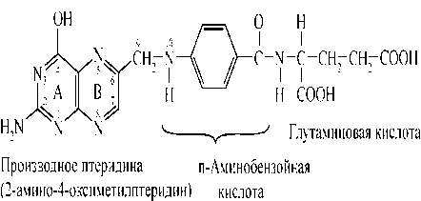 | Продукты растительного (салат, капуста, томаты, шпинат) и животного (печень, мясо, яичный желток) происхождения. Источником фолатов является микрофлора кишечника, осуществляющая их синтез. | Колеблется от 50 до 200 мкг; однако вследствие плохой всасываемости рекомендуемая суточная доза - 400 мкг | В тканях под действием редуктазы фолиевая кислота восстанавливается в тетрагидрофолиевую (фолиновую, фолиниевую) кислоту, которая в 100 раз активнее фолиевой и называлась еще цитроворум-фактором.  Тетрагидрофолиевая кислота – переносчик одноуглеродных групп: метильной, метиленовой, формильной, формиминной, оксиметильной, метенильной. При участии фолиевой кислоты происходит синтез азотистых оснований нуклеотидов и нуклеиновых кислот, глицина, креатина и др. Стимулирует эритропоэз, лейкопоэз, тромбопоэз, обновление белков в быстрорегенерирующих тканях. | Проявляется развитием различных видов злокачественных анемий – макроцитарной, спру, Аддисона-Бирмера; лейко- и тромбопений, что связано с угнетением пролиферации кроветворных клеток. Наблюдаются изменения слизистых оболочек; у детей – гипотрофия, отставание в росте. | Препараты кислота фолиевая и кальция фолинат при фолиевом дефиците для стимуляции кроветворения, при нарушении функции кишечника; Са фолинат в качестве антагониста побочных эффектов противоопухолевого препарата метотрексата.
 | Вит. В₁₂  (корриноиды, кобаламины, антианемический витамин) | 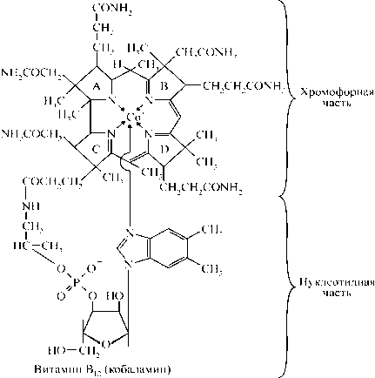 | Дрожжи, молоко, печень, почки. Синтезируется кишечными микроорганизмами. | 1-2 мкг | Образует коферментные формы: метил-кобаламин (метил-В₁₂), дезоксиаденозилкобаламин (ДА–В₁₂). Метил-В₁₂ участвует в реакциях трансметилирования в составе соответствующих ферментов. В этой реакции кобаламин действует как синергист ТГФК. Осуществляя ресинтез метионина метилкобаламин принимает участие в образовании креатина, адреналина, ацетилхолина, азотистых оснований нуклеиновых кислот, белков. Кобаламин, входя в состав редуктаз, участвует в образовании коферментных форм фолацина, облегчает его депонирование в организме и обеспечивает синтез ДНК и пролиферацию кроветворных клеток. ДА–В₁₂ является коферментом метилмалонил-КоА-мутазы, катализирующей превращение метилмалонил-КоА в сукцинил-КоА. Эта реакция необходима для сгорания в цикле Кребса остатков жирных кислот с нечетным числом углеродных атомов, при окислении боковой цепи холестерина и углеродных радикалов ряда аминокислот, а также при окислении тимина. | Для эффективного всасывания поступающего с пищей вит. В₁₂ необходим фактор Кастла, гликопротеидной природы, который продуцируется обкладочными клетками желудка при участии ионов Са²⁺. Поэтому при недостаточности желудочной секреции или резекции желудка проявляется гиповитаминоз. Проявляется в виде мегалобластической анемии, пернициозной анемии (болезнь Аддисона-Бирмера). Жалобы на функции пищеварительного тракта, нарушение нервной деятельности, сердечно-сосудистой системы. | Цианокобаламин, оксикобаламин, дезоксиаденозилкобаламин и антианемический препарат витогепат применяются при врожденных нарушениях обмена вит. В12, злокачественных анемиях, поражениях спинного мозга и периферических нервов. Целесообразно сочетание препаратов кобаламинов с фолиевой кислотой и железом, необходимых для функционирования кроветворных органов.
 | Вит. С  (аскорбиновая кислота, антискорбутный витамин) | 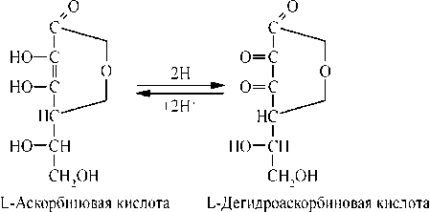  Может окисляться, отдавая два атома водорода и превращаться в дегидроаскорбиновую кислоту.  Существуют в виде редокс-пары. | Все растения и многие животные синтезируют аскорбиновую кислоту из глюкозы. Поэтому именно свежие фрукты и овощи являются основным источником ее для человека. Много в плодах шиповника, перце, салате, капусте, сыром картофеле, ягодах рябины, черной смородины, в плодах цитрусовых. | 50-75 мг | Участует в окислительно-восстановительных реакциях, что обусловлено особенностями структуры и свойством легко отдавать и присоединять атомы водорода.  Функции: 1) гидроксилирование некоторых ароматических аминокислот при синтезе медиаторов серотонина и норадреналина; 2) гидроксилирование стероидов (биосинтез кортикостероидов); 3) гидроксилирование -бутиробетаина при синтезе карнитина; 4) гидроксилирование остатков пролина и лизина в проколлагене (образование коллагена); 5) гидроксилирование витамина Д3 в кальцитриол, восстановление фолиевой кислоты при образовании коферментных форм; 6) поддержание сульфгидрильных групп ферментативных белков в восстановленном состоянии, что обеспечивает активацию ряда ферментов (например, сукцинатдегидрогеназы, цитохромоксидазы, щелочной фосфатазы и др.); 7) восстановление ионов Fe³⁺ до Fe²⁺ в кишечнике (обязательное условие всасывания железа); кроме того высвобождает железо из транспортной формы в крови (комплекс с трансферрином), что ускоряет его поступление в ткани; 8) окисление аскорбиновой кислоты в радикал монодегидроаскорбиновой кислоты обеспечивает в синергизме с вит. Е устранение свободных радикалов и, следовательно, стабильность биологических мембран; 9) ускоряет окисление НАДН*Н⁺ в реакциях тканевого дыхания, окисление глюкозы в пентозном цикле. | Первыми признаками которой являются изменения со стороны ЦНС и кожи: сонливость, общая слабость, повышенная утомляемость, раздражительность, неопределенные боли в ногах, симптомы фолликулярного гиперкератоза, цианоз губ, лица и др. Приводит к заболеванию - цингой или скорбутом. Проявляется анорексией, анемией, расшатыванием и выпадением зубов, подкожными кровоизлияниями, отеками и болями в суставах, поражением костей, нарушением регенерации тканей. Основой всех этих изменений является нарушение образования коллагена и хондроитинсульфата (заторможено образование оксипролина), вторичным повышением сосудистой проницаемости и снижением свертываемости крови. | Применяется с лечебной и профилактической целью для лечения гиповитаминозов, стимуляции кроветворения вместе с витаминами Вс, В₁₂ и препаратами железа, для стимуляции регенеративных процессов, поражениях соединительной ткани, как капилляроукрепляющее, при инфекционных заболеваниях и т.д.
 | Витаминоподобные водорастворимые вещества
 | Вит. Р  (биофлавоноиды, полифенолы, витамин проницаемости) | 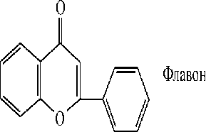 | В свежих фруктах и ягодах, богаты им черноплодная рябина, черная смородина, яблоки, виноград, цитрусовые, листья чая и др. | 25-50 мг. | Регулирует проницаемость кровеносных капилляров. Механизм капилляроукрепляющего действия: 1) полифенолы могут предохранять от окисления катехоламины, стимулирующие через гипофиз продукцию кортикостероидов, которые поддерживают тонус прекапиллярных сфинктеров; 2) флавоноиды угнетают активность фермента гиалуронидазы и тем самым предохраняют от разрушения гиалуроновую кислоту, необходимую для скрепления межклеточного вещества соединительной ткани и укрепления стенок сосудов; 3) биофлавоноиды – синергисты вит. С в формировании коллагена – белка соединительной ткани. Возможно, что вит. Р усиливает антигиалуронидазную активность аскорбиновой кислоты, а не сам угнетает активность фермента. Кроме того, оба витамина препятствуют окислению друг друга. В целом, биологическое действие биофлавоноидов обусловлено их способностью к окислительно-восстановительным превращениям. Этим объясняется активация вит. Р тканевого дыхания, его антиоксидантные свойства. | Проявляется симптомами повышенной ломкости и проницаемости капилляров, точечными кровоизлияниями и кровоточивостью десен. | Суммарные Р-витаминные экстракты из растительного сырья, индивидуальные флавоноиды (рутин, кверцетин), комбинированные препараты с вит.С (аскорутин, галаскорбин). Назначают при заболеваниях, сопровождающихся повышением проницаемости сосудов, кровоизлияниями.
 | Вит. Н  (биотин) | 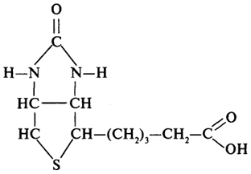 | Горох, соя, цветная капуста, грибы, яичный желток и т.д. | 10 мкг | Коферментной формой биотина считается N-карбоксибиотин, образующийся при присоединении СО₂ к атомам азота молекулы витамина с участием АТФ.  Кофермент биотина способствует усвоению тканями организма углекислоты, катализируя в составе карбоксилаз обратимые реакции карбоксилирования и транскарбоксилирования многоосновных кислот.  Известные к настоящему времени биотиновые ферменты участвуют в биосинтезе жирных кислот, пуриновых оснований, глюконеогенезе, окислении остатков пропионовой кислоты в цикле Кребса и др. | Гиповитаминоз может развиваться при употреблении в пищу белков сырых яиц, богатых гликопротеином – авидином яичного белка. Он прочно связывает вит. Н, что препятствует его всасыванию в кишечнике. Авитаминоз появляется депигментацией кожи, чешуйчатым дерматитом, депрессией, мышечными болями. | В медицинской практике пока не используются, хотя доказана эффективность его при лечении кожных заболеваний и в педиатрии.
 | Вит. В₁₅  (пангамовая кислота) | 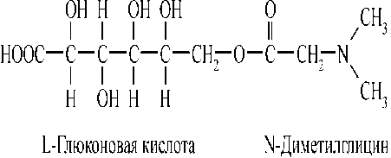 | Широко распространена в продуктах питания, особенно растительного происхождения (от греч. pan – повсюду, gami – семена). | Не установлена. | Вит. В₁₅ содержит подвижные метильные группы, кот. с помощью трансфераз переносятся на различные субстраты. Является донором метильных групп при синтезе холина, ацетилхолина, холинфосфатидов, метионина, креатинфосфата, катехоламинов, стероидных гормонов. Усиление биосинтеза холина и холинфосфатидов определяет липотропный эффект витамина. Она активирует дыхательные ферменты тканей, в частности сукцинатдегидрогеназу, и этим способствует синтезу АТФ и сохранению функций тканей в условиях гипоксии, оказывает детоксицирующее действие при отравлении алкоголем, наркотическими препаратами, хлорорганическими соединениями, антибиотиками тетрациклинового ряда. | Случаев В₁₅-витаминной недостаточности у людей не выявлено | Применяют кальция пангамат как липотропное средство при жировой инфильтрации печени, атеросклерозе, при состояниях, сопровождающихся гипоксией, интоксикациях.
 | Липоевая кислота (вит. N) | 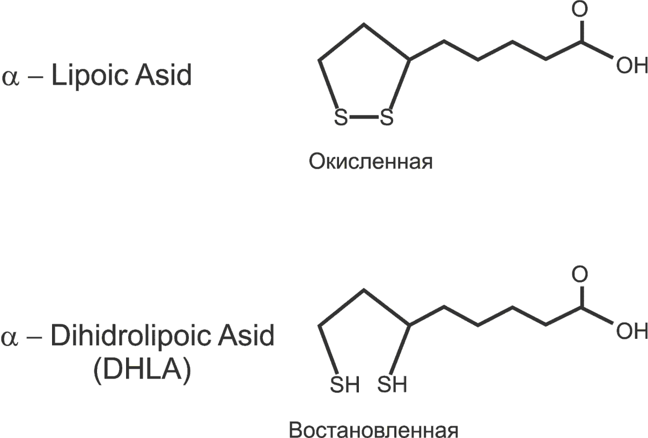 | Мясные продукты, молоко, частично образуется микрофлорой тонкой кишки. | Не установлена. | Незаменимый фактор роста молочнокислых бактерий. При определенных условиях сульфгидрильные группы ее могут окисляться и, соединяясь, образовывать дисульфидную связь. Обратимый переход сульфгидрильной формы липоевой кислоты в дисульфидную обусловливает участие витамина в редокс-реакциях.  В виде кофактора входит в состав полиферментных комплексов, катализирующих окислительное декарбоксилирование пировиноградной, -кетоглутаровой и других -кетокислот с образованием генераторов водорода для окислительного фосфорилирования.  Как сильный восстановитель снижает потребность в вит. Е и С, предотвращая их быстрое окисление. | Недостаточность липоевой кислоты у человека не описана. | Липамид при заболеваниях печени, атеросклерозе, интоксикациях
 | Холин (вит. В₄) | 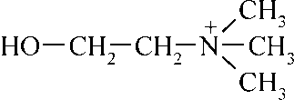 | Мясо, рыба, яйца, бобовые, молоко | 25-50 мг. | Является обязательным компонентом фосфолипидов (лецитинов, кефалинов, серинфосфатидов, плазмалогенов), служит донором метильных групп при синтезе метионина, адреналина, креатина, пуриновых и пиримидиновых оснований и др. Входит в состав медиатора парасимпатической нервной системы – ацетилхолина. | У животных на фоне дефицита белка в рационе ведет в развитию жировой инфильтрации печени и формированию цирроза, а также геморрагической дегенерации почек и печени. | Холина хлорид назначают при заболеваниях печени, хроническом алкоголизме, атеросклерозе.
 | Инозит  ( вит. В₈,  миоинозит) | 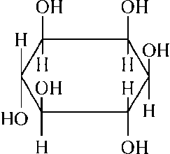 | Мясные продукты (печень, мозг, сердце), яйца, грибы, хлеб, зеленый горошек. | 1-1,5 г. | Необходим для роста микроорганизмов, нормального развития и жизнедеятельности животных. Входит в состав инозитфосфатидов, содержащихся во всех тканях. Особенно много их в нервной ткани. Обладает липотропной активностью как компонент фосфолипидов. | Недостаточности у животных наблюдается задержка роста, выпадение шерсти, жировая дегенерация печени. У человека дефицит инозита не описан. | Липотропный фактор для лечения мышечной дистрофии. Препарат фитин применяют как источник органических фосфатов при дистрофиях, поражении нервной системы.
 | Оротовая  кислота  (вит. В₁₃) | 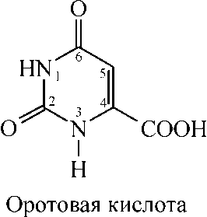 | Помимо эндогенно синтезированной оротовой кислоты, богатым источником ее является молоко и молочные продукты, печень, дрожжи. | 0,5-1,5 г. | Образуется как промежуточный продукт при синтезе нуклеозидмонофосфатов пиримидинового ряда из карбамоилфосфата и аспарагиновой кислоты. Благодаря этому включается в синтез нуклеиновых кислот, стимулирует синтез белка, деление клеток, рост и развитие животных и растений. | Недостаточности у человека не бывает, однако повышенная потребность в ней растущего организма или регенерирующих тканей существует. | Калиевая соль оротовой кислоты как стимулятор роста у детей, для стимуляции регенерации тканей (при атрофии мышц, в постинфарктный период), для усиления кроветворения и др.
 | Вит. U  (S-метил-метионинсульфоний, противоязвенный фактор) | 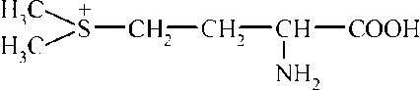  Является метилированным производным незаменимой аминокислоты метионина | Сырые овощи, особенно много его в капусте, помидорах, зелени петрушки. | 100-300мг | Необходимый пищевой фактор, обеспечивающий нормальное функционирование слизистых оболочек желудка и тонкого кишечника (от лат. Ulcus – язва). Обладает болеутоляющим действием, усиливает эпителизацию слизистой оболочки желудка при язвенной болезни и ускоряет заживление язв. Являясь производным метионина, служит активным донором метильных групп (липотропный фактор). Метилируя гистамин, вит. U превращает его в неактивную форму, что способствует уменьшению желудочной секреции. | При длительной нехватке витамина U повышается агрессивность желудочного сока, что может спровоцировать возникновение гастрита, эрозий слизистых поверхностей органов ЖКТ, язвы желудка и двенадцатиперстной кишки. | Метилметионинсульфония хлорид применяют при язвенной болезни желудка и 12-перстной кишки, гастралгии.
 | Пара-аминобензойная кислота  (ПАБК) | ПАБК не является витамином для человека.  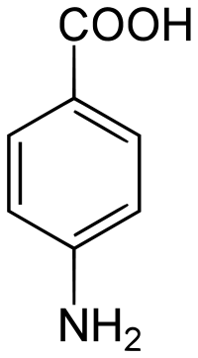 | Дрожжи, печень, почки, яйца, молоко и др. | Не установлена. | Служит необходимым ростовым фактором ряда микроорганизмов. Являясь составной частью другого вит. – фолиевой кислоты – ПАБК способствует синтезу пуринов и пиримидинов, а следовательно, РНК и ДНК, делению клеток. Влияет на функцию щитовидной железы, подавляя секрецию тироксина; замедляет окисление адреналина, участвует в процессах превращения аминокислоты тирозина в меланин – пигмент коричневого цвета (у грызунов, птиц). Структурное сходство ПАБК и сульфаниламидных препаратов обусловило медицинское применение последних в качестве антимикробных средств. Конкурируя с ПАБК в процессах ферментативного синтеза фолиевой кислоты сульфаниламиды угнетают деление и рост микроорганизмов. | Возможны появление слабости, головных болей и повышенной раздражительности.  Симптомами дефицита ПАБК также могут служить нарушения некоторых обменных процессов и желудочно-кишечные расстройства. Внешними проявлениями недостатка являются дерматологические проблемы, например, кожные высыпания или солнечные ожоги, а также ухудшение состояния волос (тусклость и ломкость). | В практике ПАБК используется при изготовлении косметических средств. Некоторые производные ПАБК (анестезин, новокаин) характеризуются местным обезболивающим действием.
 | Карнитин  (вит. В_{т}) | 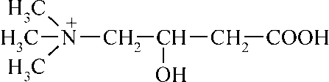 | Частично синтезируется из аминокислоты лизина. Мясные продукты | 300-900мг | Участвует в переносе длинноцепочечных ацилов жирных кислот и ацетильных групп из цитоплазмы в митохондрии. Поэтому он оказывает стимулирующее влияние на процесс -окисления жирных кислот, а также на использование ацетильных остатков в биохимических реакциях цитоплазмы. | Поражение скелетных мышц. | D- и L-карнитина хлорида выявляет анаболическое действие

Взаимодействия микронутриентов
Взаимодействия микронутриентов — взаимодействие между витаминами и минеральными HYPERLINK "http://ru.wikipedia.org/wiki/%D0%91%D0%B8%D0%BE%D0%BB%D0%BE%D0%B3%D0%B8%D1%87%D0%B5%D1%81%D0%BA%D0%B8_%D0%B7%D0%BD%D0%B0%D1%87%D0%B8%D0%BC%D1%8B%D0%B5_%D1%8D%D0%BB%D0%B5%D0%BC%D0%B5%D0%BD%D1%82%D1%8B" HYPERLINK "http://ru.wikipedia.org/wiki/%D0%91%D0%B8%D0%BE%D0%BB%D0%BE%D0%B3%D0%B8%D1%87%D0%B5%D1%81%D0%BA%D0%B8_%D0%B7%D0%BD%D0%B0%D1%87%D0%B8%D0%BC%D1%8B%D0%B5_%D1%8D%D0%BB%D0%B5%D0%BC%D0%B5%D0%BD%D1%82%D1%8B"веществами в процессе их усвоения организмом.
Микронутриенты (витамины, макро- и микроэлементы) – это незаменимые компоненты питания человека, поскольку необходимы для протекания многочисленных биохимических реакций в организме. Микронутриенты являются химически и физиологически активными веществами, которые способны взаимодействовать с другими веществами, а также друг с другом. Эти взаимодействия могут привести к повышению или снижению эффекта от приема витаминно-минеральных комплексов. Таким образом, совместимость микронутриентов необходимо учитывать при проведении витаминной профилактики. Кроме того, эти факты должны учитываться при разработке и производстве комплексных препаратов.
Под взаимодействием лекарств или биологически активных веществ, в том числе витаминов, макро- и микроэлементов, понимают случаи, когда одновременное применение двух и более препаратов дают эффект, отличающийся от такового вследствие употребления каждого из них в отдельности.
Известны следующие виды взаимодействий микронутриентов:
- Фармацевтические взаимодействия – физико-химические реакции микронутриентов при производстве, хранении препарата и в просвете кишечника.
- Фармакокинетические взаимодействия – взаимодействия между микронутриентами при всасывании; такие взаимодействия могут привести к уменьшению или увеличению скорости и полноты абсорбции.
- Фармакодинамическое взаимодействие – влияние одного витамина, или макро-, или микроэлемента на процесс возникновения и реализации фармакологического эффекта другого микронутриента.

В общем виде взаимодействие витаминов, макро- и микроэлементов, как и других биологически активных веществ, может носить характер синергизма или антагонизма. Синергизм – усиление конечного эффекта от приема препарата. Синергизм может выражаться либо простым суммированием эффектов (аддитивное действие), либо потенцированием (общий эффект превышает простое сложение эффектов каждого из компонентов). Антагонизм – ослабление или исчезновение фармакологического эффекта.
Взаимодействия микронутриентов
Микронутриент | Взаимодействующий микронутриент | Характер взаимодействия
Витамин А | Витамины Е, С | Витамины Е, С защищают витамин А от окисления
 | Цинк | Цинк необходим для метаболизма витамина А и для превращения его в активную форму
Витамин В₁ | Витамин В₆ | Витамин В₆ замедляет переход витамина В₁ в биологически активную форму
 | Витамин В₁₂ | Витамин В₁₂ усиливает аллергические реакции на витамин В₁  Ион кобальта в молекуле В₁₂ способствует разрушению витамина В₁
Витамин В₆ | Витамин В₁₂ | Ион кобальта в молекуле В₁₂ способствует разрушению витамина В₆
Витамин В₉ | Цинк | Цинк нарушает всасывание витамина В₉ за счет образования нерастворимых комплексов
 | Витамин С | Витамин С способствует сохранению витамина В₉ в тканях
Витамин В₁₂ | Витамины В₁, С, железо, медь | Под действием витаминов В₁, С, железа и меди витамин В₁₂ превращается в бесполезные аналоги
Витамин Е | Витамин С | Витамин С восстанавливает окисленный витамин Е
 | Селен | Селен и витамин Е усиливают антиоксидантное действие друг друга
Железо | Кальций, цинк | Кальций и цинк снижают усвоение железа
 | Витамин А | Витамин А увеличивает усвоение железа. Уровень гемоглобина при совместном приеме железа и витамина А выше, чем при приеме только железа
 | Витамин С | Витамин С увеличивает усвоение железа, усиливает всасывание железа в ЖКТ
Магний | Витамин В₆ | Витамин В₆ способствует усвоению магния, проникновению и удержанию магния в клетках
 | Кальций | Кальций снижает усвоение магния
Кальций | Витамин D | Витамин D повышает биодоступность кальция, потенцирует усвоение кальция костной тканью
 | Цинк | Цинк снижает усвоение кальция
Цинк | Витамин В₉ (фолиевая кислота) | Витамин В₉ нарушает всасывание цинка за счет образования нерастворимых комплексов
 | Кальций, железо | Кальций и железо уменьшают усвоение цинка в кишечнике
 | Витамин В₂ | Витамин В₂ увеличивает биодоступность цинка
Медь | Цинк | Цинк уменьшает усвоение меди
Марганец | Кальций, железо | Кальций и железо ухудшают усвоение марганца
Хром | Железо | Железо снижает усвоение хрома
Молибден | Медь | Медь снижает усвоение молибдена
Селен | Аскорбиновая кислота | Аскорбиновая кислота тормозит всасывание селена

Взаимодействия микронутриентов и лекарств
Некоторые лекарственные препараты взаимодействуют с витаминами и макро- и микроэлементами, нарушая их всасывание, утилизацию либо повышая их экскрецию.
Взаимодействия лекарственных препаратов и микронутриентов
Лекарственное средство | Микронутриент | Характер взаимодействия
Ацетилсалициловая кислота (аспирин) | Витамин В₉  (фолиевая кислота) | Аспирин нарушает утилизацию фолата
 | Витамин С | Прием больших доз аспирина ведет к усиленному выделению вит. С почками и потере его с мочой
 | Цинк | Аспирин вымывает цинк из организма
Спиртосодержащие препараты | Витамин В₁ | Спирт препятствует нормальному всасыванию вит. В₁
 | Витамин В₉ | Спирт нарушает всасывание вит. В₉
Пеницилламин, купримин и другие комплексообразующие соединения | Витамин В₆ | Препараты этой группы связывают и инактивируют вит. В₆
Кортикостероидные гормоны (гидрокортизон и др.) | Витамин В₆ | Кортикостероидные гормоны способствуют вымыванию вит. В₆
Преднизолон (глюкокортикостероид) | Кальций | Преднизолон повышает выведение кальция
Антигиперлипидемические средства, антиметаболиты | Витамин В₉ | Антигиперлипидемические средства нарушают всасывание вит. В₉
Метформин | Витамин В₁₂ | Метформин приводит к нарушению всасывания вит. В₁₂
Железо | Кальций, цинк | Кальций и цинк снижают усвоение железа
Ксеникал, холестрамин, гастал | Витамины A, D, E, К и бета-каротин | Ксеникал, холестрамин, гастал снижают и замедляют абсорбцию витаминов
Антациды | Железо | Антациды снижают эффективность связывания железа
 | Витамин В₁ | Антациды снижают уровень вит. В₁ в организме
Антибиотики | Витамины В₅, К и Н | Антибиотики нарушают эндогенный синтез вит. В₅, К и Н
 | Витамин В₁ | Антибиотики снижают уровень вит. В₁ в организме
Хлорамфеникол | Витамины В₉, В₁₂; железо | Хлорамфеникол понижает эффективность вит. В₉, В₁₂ и железа
 | Витамин В₆ | Хлорамфеникол усиливает выведение вит. В₆
Эритромицин | Витамины В₂, В₃ (РР), В₆ | Эритромицин усиливает выведение вит. В₂, В₃ (РР), В₆
 | Витамины В₆, В₉, В₁₂; кальций, магний | Эритромицин снижает усвоение и активность микронутриентов
Тетрациклин | Витамин В₉ | Тетрациклин понижает эффективность вит. В₉
 | Витамины В₂, В₉, С, К, РР; калий, магний, железо, цинк | Тетрациклин усиливает выведение указанных веществ
Неомицин | Витамин А | Неомицин мешает усвоению вит. А
Транквилизаторы триоксазинового ряда | Витамин В₂ | Транквилизаторы подавляют утилизацию вит. В₂, нарушая синтез его коферментной формы
Сульфаниламидные препараты | Витамины В₅, К и Н | Сульфаниламидные препараты нарушают эндогенный синтез вит. В₅, К и Н
 | Витамин В₁ | Сульфаниламидные препараты препятствуют нормальному всасыванию вит. В₁
 | Витамин В₉ | Сульфаниламидные препараты нарушают всасывание вит.В₉

